Laporan Mingguan Pelaksanaan Aktualisasi Pelatihan Dasar CPNS BPS Tahun 2026
Nama Peserta | Yahya Abdurrohman, S.Tr.Stat.
Angkatan | Latsar STIS 3-11 (Golongan III Angkatan XI Tahun 2026)
Minggu ke-/Tanggal | Minggu ke-1 / 3 – 7 Agustus 2026
Kegiatan 1 | Kegiatan 1: Analisis kebutuhan sistem dan konsultasi dengan mentor serta stakeholder terkait rancangan dasbor pemantauan (SDLC Phase 1: Requirements Analysis).
Output Kegiatan | 1. Dokumen Spesifikasi Kebutuhan Sistem (System Requirements Specification - SRS)  2. Draf Sketsa Wireframe / Mockup Antarmuka Dasbor Pemantauan  3. Lembar Persetujuan dan Catatan Arahan Mentor  4. Dokumen Lembar Checklist Spesifikasi Kebutuhan Fungsional Dasbor |  | 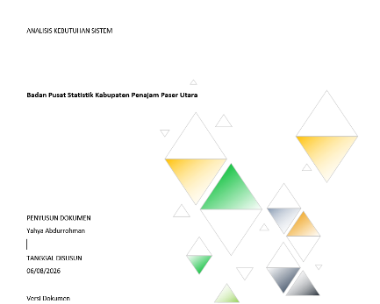  File lengkap: https://drive.google.com/drive/folders/11Y-LTsmxqCtKKtdVCU613154YTW-q2ng?usp=sharing
Tahapan Kegiatan, Uraian Kegiatan, dan Keterkaitan dengan BerAKHLAK | 1. | 1.1. Analisis kebutuhan pengguna (pengawas & pendamping lapangan SE2026) dan pemetaan ruang lingkup fungsionalitas dasbor.  Uraian Kegiatan:  Pada tahapan ini, saya melakukan diskusi aktif bersama pendamping pengawas lapangan SE2026 BPS Kabupaten Penajam Paser Utara untuk memahami kebutuhan nyata pengguna dasbor pemantauan, mengidentifikasi kendala pemantauan di lapangan, serta memetakan ruang lingkup 8 modul fungsionalitas dasbor.  Keterkaitan dengan BerAKHLAK:  • Berorientasi Pelayanan: Berdiskusi secara aktif bersama rekan pengawas dan PML untuk memahami kebutuhan nyata pengguna dasbor pemantauan.  • Akuntabel: Mencatat hasil identifikasi kebutuhan pengguna secara jujur, terstruktur, dan dapat dipertanggungjawabkan sebagai dasar pengembangan sistem.  • Kompeten: Menerapkan keahlian analisis sistem informasi secara cermat guna menghasilkan dokumen spesifikasi kebutuhan yang komprehensif.  • Harmonis: Menghargai setiap pendapat dan masukan dari seluruh pemangku kepentingan selama proses diskusi.  • Kolaboratif: Bekerja sama secara sinergis bersama rekan kerja dan pihak terkait dalam merumuskan kebutuhan fungsional sistem. | 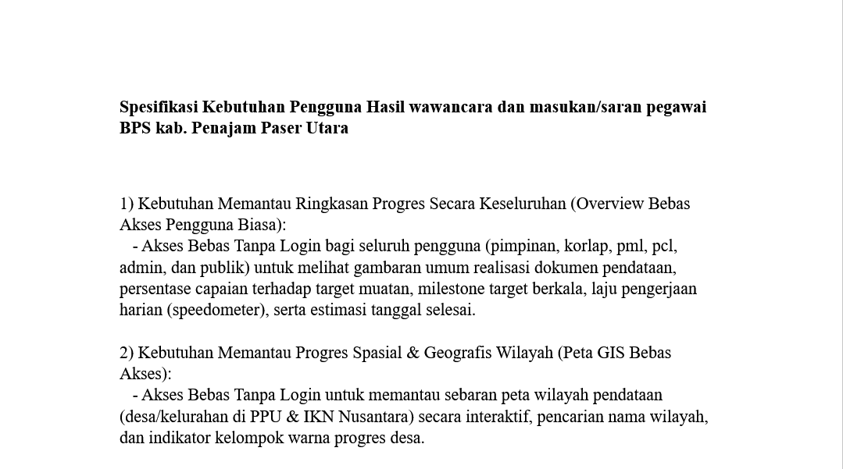  File lengkap:  https://docs.google.com/document/d/1pC4Zk74WfOEZCvBKILCTpy3KFBx2HnC-/edit?usp=drive_link&ouid=109699964678825519001&rtpof=true&sd=true
 | 2. | 1.2. Penyiapan bahan konsultasi dan sketsa awal (wireframe/mockup) antarmuka dasbor.  Uraian Kegiatan:  Pada tahapan ini, saya merancang sketsa awal wireframe/mockup antarmuka dasbor pemantauan +- 11 tab diagram interaktif (menggunakan ketentuan visual tertentu) yang memiliki tata letak visual ramah pengguna (user-friendly) agar dasbor mudah dipahami dan dioperasikan oleh seluruh petugas lapangan maupun pimpinan.  Keterkaitan dengan BerAKHLAK:  • Berorientasi Pelayanan: Merancang mockup awal yang memiliki tata letak visual ramah pengguna (user-friendly) agar dasbor mudah dipahami dan dioperasikan.  • Akuntabel: Mendokumentasikan setiap keputusan desain awal secara terstruktur dan dapat dipertanggungjawabkan kepada mentor.  • Kompeten: Memanfaatkan keahlian teknis dalam membuat sketsa wireframe yang representatif dan sesuai kebutuhan pengguna.  • Adaptif: Bersikap terbuka terhadap berbagai pendekatan desain dan menyesuaikan rancangan berdasarkan dinamika kebutuhan yang berkembang. | 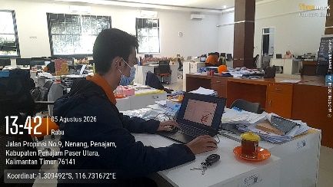  File lengkap:  https://drive.google.com/file/d/1V7XWzMav0ntjk9mE79ysRLXvX105G_FF/view?usp=drive_link
 | 3. | 1.3. Koordinasi dan konsultasi dengan mentor (Ketua Tim IPJKD & DLS Badan Pusat Statistik Kabupaten Penajam Paser Utara) untuk pengesahan spesifikasi kebutuhan sistem.  Uraian Kegiatan:  Pada tahapan ini, saya melakukan pertemuan konsultasi tatap muka bersama mentor (Ketua Tim IPJKD & DLS BPS Kabupaten Penajam Paser Utara) untuk menyampaikan draf spesifikasi kebutuhan dan mockup wireframe antarmuka dasbor, mendiskusikan masukan perbaikan teknis, serta memperoleh pengesahan formal spesifikasi kebutuhan sistem SDLC Phase 1.  Keterkaitan dengan BerAKHLAK:  • Berorientasi Pelayanan: Bersikap ramah, sopan, dan solutif saat menerima arahan serta kritik perbaikan dari mentor.  • Akuntabel: Menyampaikan progres rancangan secara transparan dan terbuka terhadap evaluasi yang konstruktif.  • Harmonis: Menghargai setiap arahan dan saran yang diberikan mentor demi keselarasan visi pengembangan dasbor pemantauan.  • Loyal: Berkomitmen penuh menindaklanjuti seluruh arahan mentor dan mengutamakan kepentingan institusi BPS Kabupaten Penajam Paser Utara.  • Kolaboratif: Melakukan diskusi yang produktif dan kolaboratif bersama mentor dalam menyempurnakan rancangan sistem. | 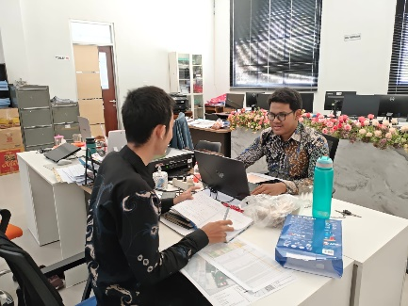  File lengkap:  https://drive.google.com/drive/folders/11Y-LTsmxqCtKKtdVCU613154YTW-q2ng?usp=drive_link
 | 4. | 1.4. Penyusunan lembar checklist spesifikasi kebutuhan fungsional dasbor sebagai panduan teknis pengembangan sistem.  Uraian Kegiatan:  Pada tahapan ini, saya menyusun dokumen panduan teknis berupa lembar checklist spesifikasi kebutuhan fungsional dasbor (64 item verifikasi) yang mencakup kebutuhan fungsional 8 modul dasbor serta kebutuhan non-fungsional sebagai acuan pengujian QA dan panduan teknis pengembangan sistem.  Keterkaitan dengan BerAKHLAK:  • Akuntabel: Menyusun dokumen panduan teknis/checklist secara cermat dan bertanggung jawab sebagai acuan pengembangan dasbor.  • Kompeten: Menyusun spesifikasi kebutuhan fungsional yang lengkap, terstruktur, dan sesuai kaidah rekayasa perangkat lunak.  • Loyal: Berkomitmen menyelesaikan checklist sesuai standar yang disepakati bersama mentor sebagai panduan teknis pengembangan.  • Adaptif: Menyesuaikan format dan isi checklist terhadap perkembangan kebutuhan teknis yang ditemukan selama proses konsultasi berlangsung. | 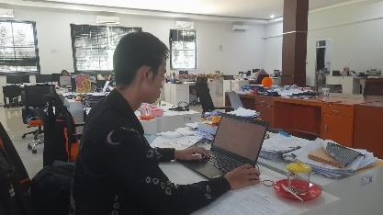  File lengkap:  https://docs.google.com/document/d/17_KNVxhJ8IXKQlp4vop7EmFL9Xlz-mmr/edit?usp=drive_link&ouid=109699964678825519001&rtpof=true&sd=true
Rekapitulasi Jumlah Nilai BerAKHLAK
Ber | A | K | H | L | A | K | TOTAL
3 | 4 | 4 | 2 | 2 | 2 | 2 | 19

Catatan dan Paraf Mentor | Peserta telah melaksanakan seluruh tahapan Kegiatan 1 (SDLC Phase 1: Requirements Analysis) dengan sangat baik, proaktif berkonsultasi, dan telah menghasilkan dokumen spesifikasi kebutuhan serta mockup wireframe dasbor yang terstruktur dan disahkan. Diharapkan konsisten menjaga kualitas hasil kerja pada perancangan arsitektur teknis (Phase 2). |  | 
Catatan Coach

